上海交通大学“科技助力数字战疫”实践团赴古美路街道及轻流公司调研访问

2022年8月4日，上海交通大学“科技助力数字战疫”实践团来到位于上海市闵行区的古美路街道基层一线开展实践活动。2022年8月10日，“科技助力数字战疫”实践团来到位于上海市闵行区沧源路1488号的轻流公司参观访问。

本次实践由上海交通大学长聘教授曹健教授指导，8名本科生分线上线下共同参与。实践活动得到了轻流公司、古美路街道以及上海交通大学的大力支持。

实践背景：

人们已经乐于接受IT系统带来的便利生活和社会进步，IT系统在其熟悉的、预设的稳定环境下非常出色地帮助人们解决了很多繁琐问题，提升了企业和政府的管理能力。然而在新冠疫情防控中，IT系统在始料未及的挑战面前，也遭遇了困境，如在2022上海这不免让人重新审视当前IT系统可能产生的数字依赖、数字鸿沟、信息茧房等问题，特别是其应对非稳态情况时的不足之处。

本实践项目的开展，其目的在于加强学生价值引领，鼓励学生积极关注社会问题，厚植家国情怀，以社会调研为牵引，以解决社会实际问题为导向，引导学生在社会调研中发现问题，以所学知识解决实际问题，知行合一，进而反哺专业科研学习。

古美路街道抗疫一线调研：

2022年8月4日，实践团来到上海市闵行区的古美路街道的抗疫基层一线开展调研活动。

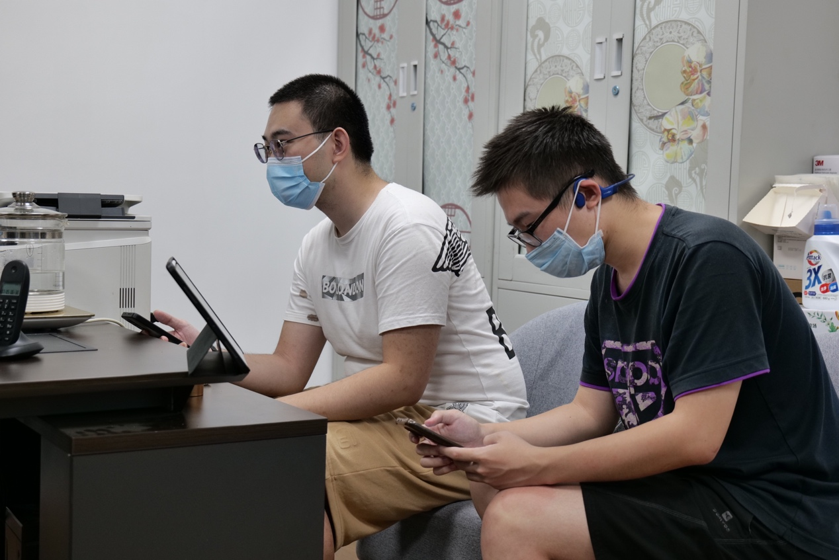

图为实践团成员在向书记采访。汪邦骏 摄

实践团的成员首先向街道书记介绍了实践的项目背景，表明来访的目的，并向书记集中就数字鸿沟和非稳态IT这两个方向提出了各自事先准备好的问题并悉心听取记录社区在疫情初期所作出的努力。

书记面对实践团的成员们一个又一个的问题，全都耐心解答。上海疫情爆发初期社区的老年人遇到了不会使用智能手机抢菜等问题时，古美街道的楼栋志愿者们主动担起了责任帮助社区中的老人抢菜并送上门去；面对老年人对疫情政策调整等信息接受不及时的问题时，社区的志愿者和工作人员对自己所管辖的片区会挨家挨户上门通知。老年人如果不会使用核酸码随申码等数字平台还可以通过直接携带身份证前往采样点的方式参与核酸筛查。细微之处体现了古美街道对于老年人的关怀。

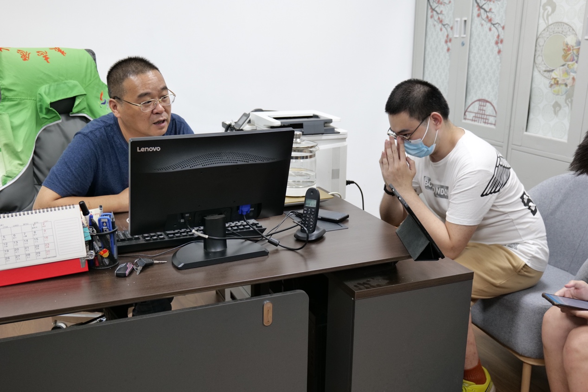

图为实践团成员在向书记采访。汪邦骏 摄

同时书记也对于实践团的现在缺乏非稳态IT系统的观点表示赞同，社区的工作者在大部分的场景之中仍然使用着excel等低效率的统计手段，缺乏简单好用的统一协作的软件平台，并向实践团的成员表达了希望能开发一款协助社区工作者统计需求并统一购药的软件的愿望。

接着实践团的成员又跟随着社区的工作人员，一同来到了古美街道辖区的各个采样点，实地观察工作人员的采样工作。

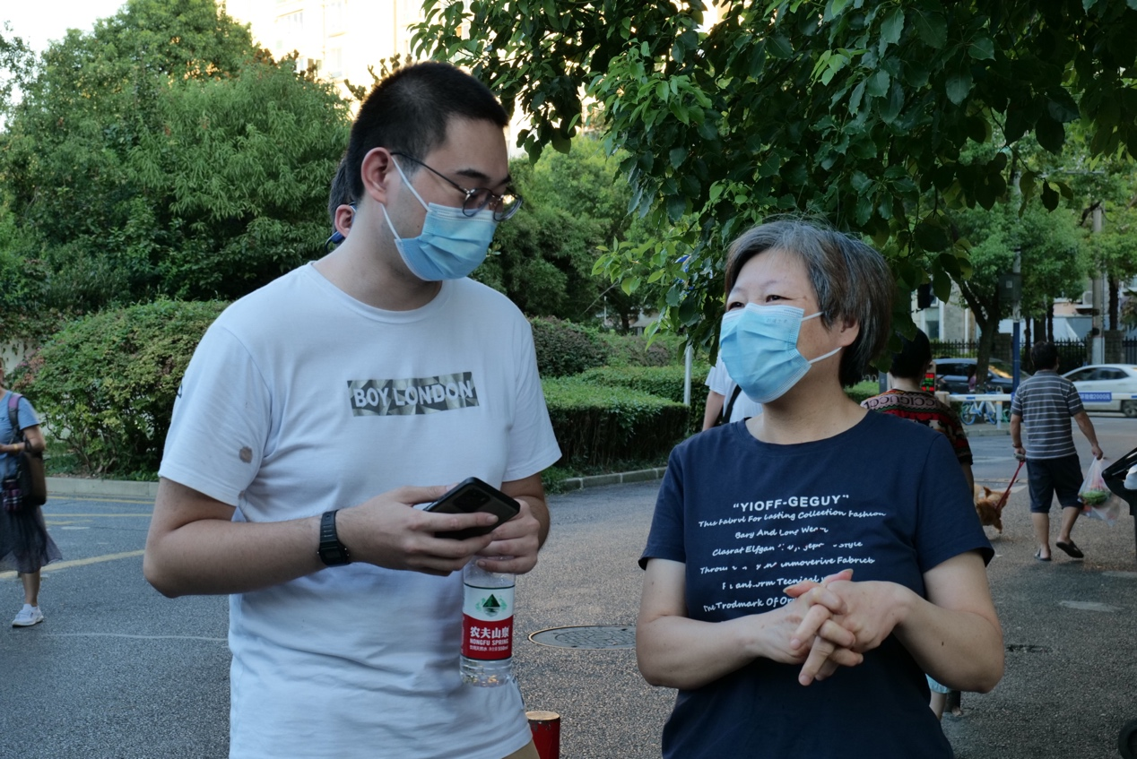

图为实践团成员在向准备做核酸的老人采访。汪邦骏 摄

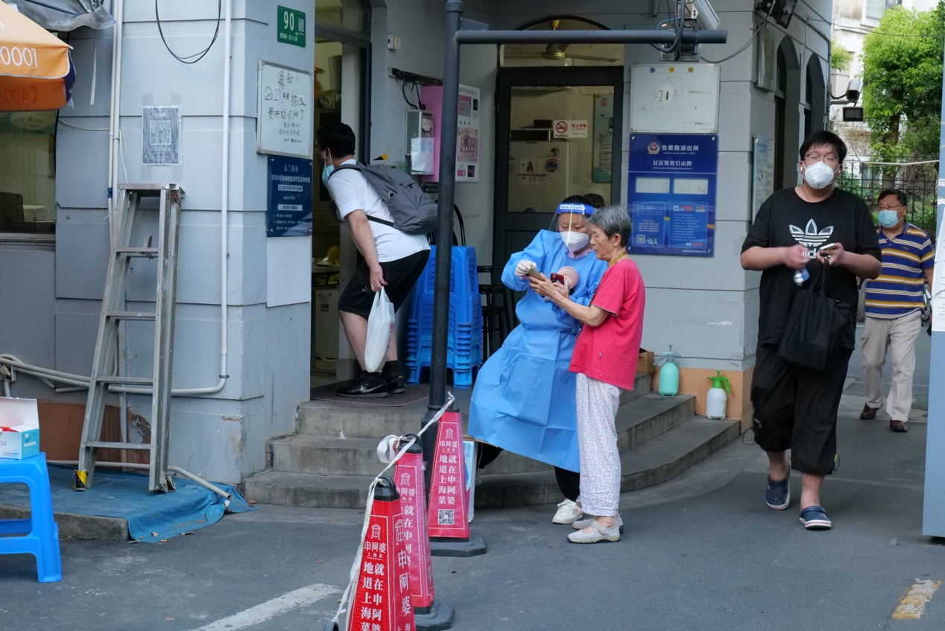

图为社区工作人员帮助老年人打开随申码进行采样工作。汪邦骏 摄

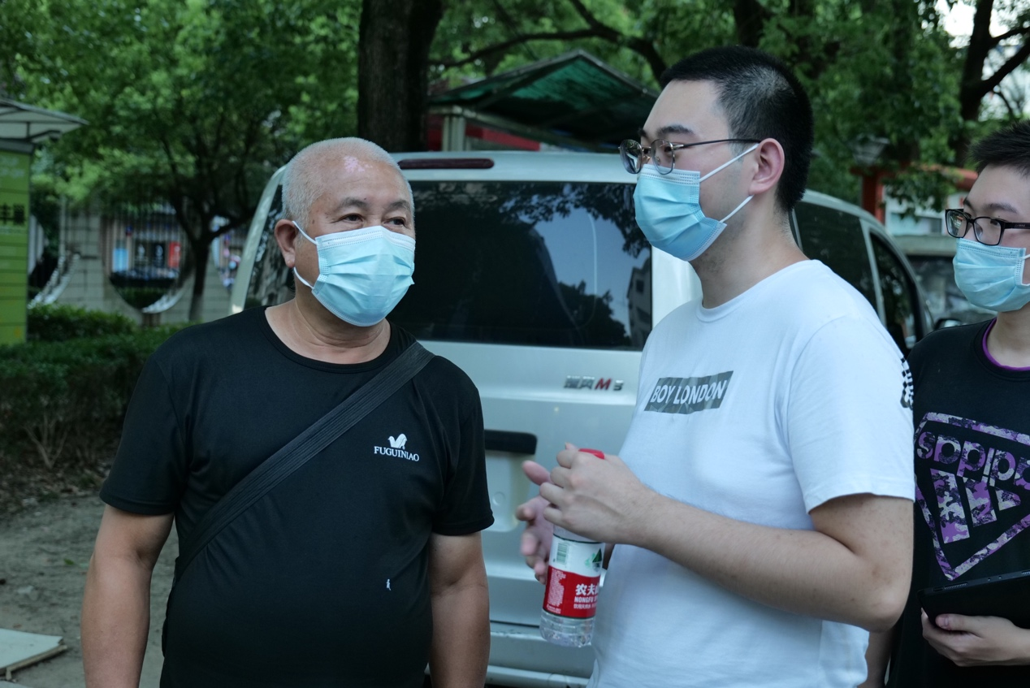

图为实践团成员在向参与社区抗疫工作的党员同志采访。汪邦骏 摄

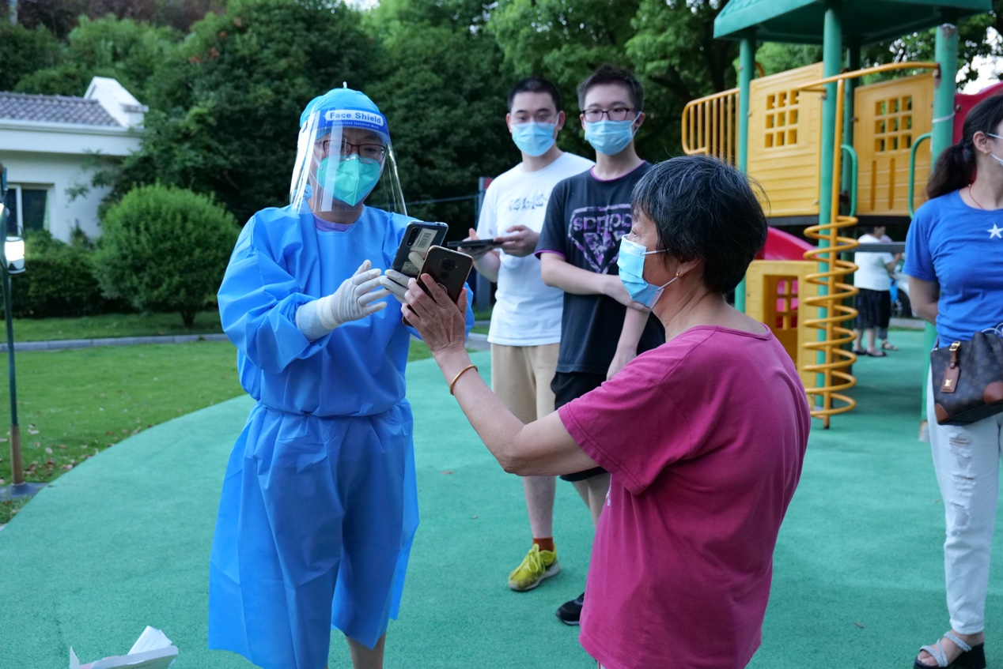

图为社区工作人员正在进行采样工作。汪邦骏 摄

实践团在此次基层的访问之中，积累了许多问题并验证了问卷调查阶段的许多结论和猜想，各位成员充分利用线下实践的间隙消化总结，为轻流公司的参观访问做好准备。

参观访问轻流公司：

2022年8月10日，实践团在曹健教授的带领之下来到位于上海市闵行区沧源路1488号的轻流公司参观访问并与轻流CEO，交大校友薄智元薄总交流学习。

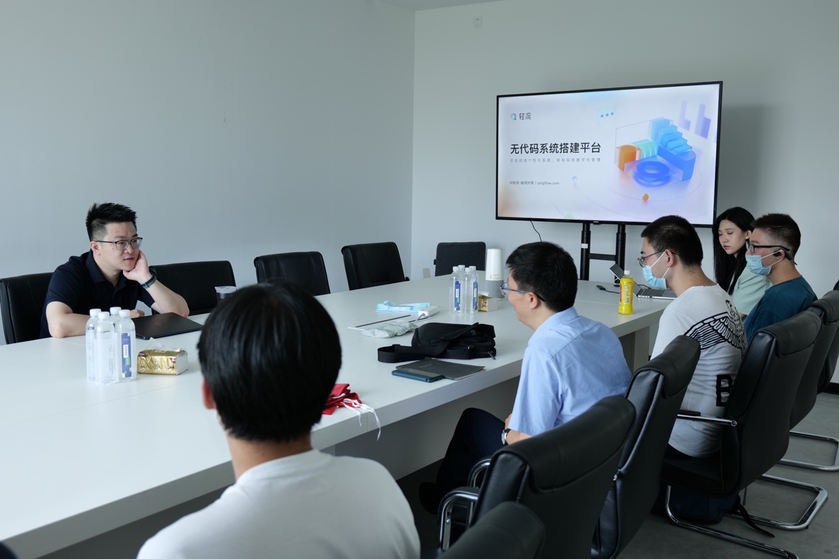

图为实践团成员和曹教授与薄总进行交谈。汪邦骏 摄

无代码开发是一种无需代码基础，**适合业务人员、IT开发及其他各类人员使用的数字化开发平台。**它可以快速构建应用，并适应企业的各种需求变化，用户在几天甚至几小时之内就能完成系统的测试、开发和部署，并能够随时调整和更新。

在传统的代码式系统开发中，从需求提交到后续迭代，通常需要1个月乃至更长的时间。加之IT开发团队与业务团队之间存在沟通壁垒，及环境和需求变化快等原因，传统的信息化系统的响应敏捷度需大幅提升。

轻流作为数字化服务提供方，已经用无代码为各行业的数字化转型升级赋能7年。7年中，轻流不断探索，丰富行业know-how，积累了互联网、制造、零售、教育、工程建筑、金融、生活服务、娱乐传媒等数十个行业对管理系统需求拆解经验，能够为企业资源管理、生产管理、项目管理、订单管理、客户关系管理、人事行政管理等近百个业务场景提供解决方案。目前，有超过500,000+海内外企业、政府机关单位及学校使用“轻流”促进团队管理与协作。

在了解完轻流的理念和愿景之后，曹教授与薄总展开了更加深入的交谈，交流了各自对于企业级BPM平台的看法，在场的实践团成员在交谈之中也学习了相关企业管理平台的知识与理念拓展了自己的眼界。

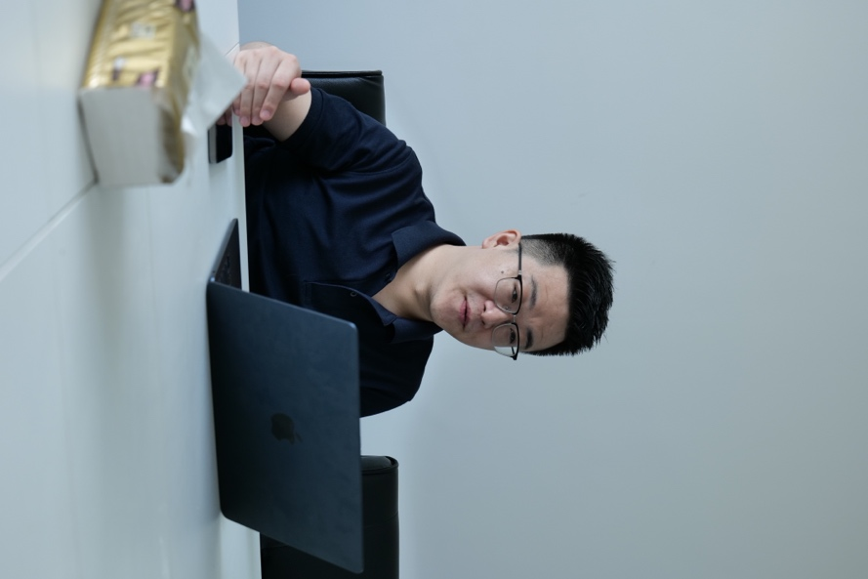

图为薄总进行介绍。汪邦骏 摄

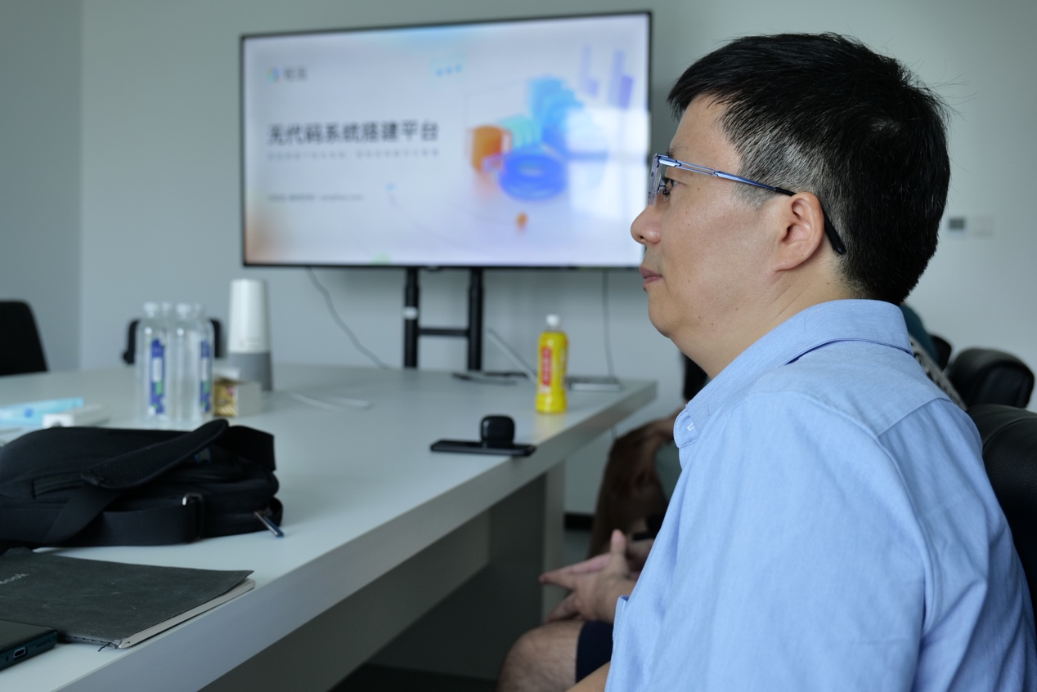

图为曹教授听取介绍。汪邦骏 摄

实践团的各位同学也将从社区了解到的诉求与薄总进行了分享，薄总找到了轻流平台上一个社区系统的案例与实践团的各位成员进行演示。

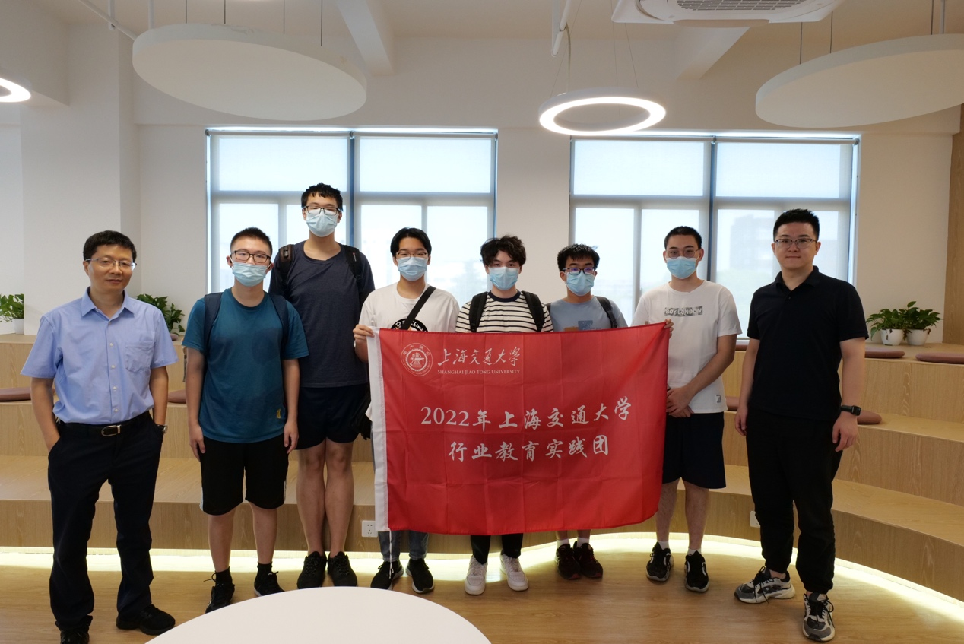

图为实践团的成员与曹教授和薄总合影留念。

实践总结：

本次“科技助力数字抗疫”实践团实践分为线下线上同步进行，线上前期设计并投放收集了大量的问卷数据并进行了数据分析，通过线下的实地走访了解了基层工作者的真实诉求和他们的解决方案，通过参观轻流公司促进了实践团成员的成果孵化。最终的实践结果将会以实践总结的形式呈现。